PROYECTO DE LEY _______ 2013

“Por la cual se modifican los requisitos para obtener la licencia de conducción en Colombia y se dictan otras disposiciones”

El Congreso de Colombia

DECRETA

Artículo 1°. El artículo 18 de la ley 769 de 2002, artículo modificado por el artículo 195 del Decreto 19 de 2012 quedará así:

Artículo 18. Artículo 18. Facultad del titular. La licencia de conducción habilitará a su titular para conducir vehículos automotores de acuerdo con las categorías que para cada modalidad establezca la reglamentación que adopte el Ministerio de Transporte, estipulando claramente si se trata de un conductor de servicio público o particular.

Parágrafo 1°. El Ministerio de Transporte, en un plazo no mayor a treinta (30) días a partir de la expedición de la presente ley, reglamentará el contenido de los cursos y los exámenes teórico y práctico de conducción. Los exámenes teórico y práctico serán de aprobación obligatoria para quien aspire a obtener por primera vez, a recategorizar una licencia de conducción.
Los Centros de Enseñanza Automovilística que se encuentren inscritos ante el RUNT impartirán el curso teórico-práctico y certificarán la aptitud en conducción.
El examen teórico y el examen práctico se presentarán por separado ante el Ministerio de Transporte en su calidad de máxima autoridad de tránsito.

Parágrafo 2°. Los sistemas de información de que tratan los artículos 8° y 10 del presente Código, publicarán la relación entre los Centros de Enseñanza Automovilística y el número de siniestros de tránsito generados por conductores que hayan recibido la certificación en aptitud en conducción por dichos Centros respectivamente. La información será publicada por tipo de siniestro.

Artículo 2°. El artículo 19 de la Ley 769 de 2002, modificado por el artículo 3° de la Ley 1397 de 2010, modificado por el artículo 196 del decreto 19 de 2012 quedará así:

Podrá obtener una licencia de conducción para vehículos automotores, quien acredite el cumplimiento de los siguientes requisitos:
Para vehículos particulares:
1. Saber leer y escribir.

2. Tener dieciséis (16) años cumplidos.
3. Aprobar los exámenes teórico y práctico de conducción para vehículos particulares.
4. Obtener un certificado de aptitud en conducción otorgado por un Centro de Enseñanza Automovilística habilitado por el Ministerio de Transporte e inscrito ante el RUNT.
5. Presentar certificado de aptitud física, mental y de coordinación motriz para conducir expedido por una Institución Prestadora de Salud o por un Centro de Reconocimiento de Conductores, de conformidad con la reglamentación que expida el Ministerio.
Para vehículos de servicio público:

- Los requisitos previstos en los numerales 1, 4 y 5 anteriormente señalados.

- Tener por lo menos dieciocho (18) años cumplidos

- Aprobar los exámenes teórico y práctico de conducción referido a vehículos de transporte público.

- Recibir capacitación y obtener la certificación en los temas que determine el Ministerio de Transporte.

- Tener experiencia mínina de un (1) año en conducción de vehículos automotores.

Parágrafo 1. Para obtener la licencia de conducción por primera vez, o la recategorización, o la renovación de la misma, se debe demostrar ante las autoridades de tránsito la aptitud física, mental y de coordinación motriz, valiéndose para su valoración de los medios tecnológicos sistematizados y digitalizados requeridos, que permitan medir y evaluar dentro de los rangos establecidos por el Ministerio de Transporte según los parámetros y límites internacionales entre otros: las capacidades de visión y orientación auditiva, la agudeza visual y campimetría, los tiempos de reacción y recuperación al encandilamiento, la capacidad de coordinación entre la aceleración y el frenado, l coordinación integral motriz d la persona, la discriminación de colores y la phoria horizontal y vertical.

Parágrafo 2º. Los Centros de Reconocimiento de Conductores serán solidariamente responsables, por los daños y perjuicios a las personas y/o a las cosas que se ocasionen por conductores hayan sido certificados como aptos, en los casos en los que una anomalía no indicada en el certificado de aptitud física, mental y de coordinación, adquirida con anterioridad a la expedición del certificado sea la causa determinante del siniestro de tránsito, sin perjuicio de las demás acciones legales que se puedan adelantar contra el centro de reconocimiento a conductores”

Parágrafo 3°. El Ministerio de Transporte reglamentará los costos de los exámenes teórico y práctico. Los recursos recaudados por este concepto se destinarán exclusivamente al fortalecimiento de la capacidad para la evaluación de conductores y a campañas de educación vial y seguridad vial.

Artículo 3° El artículo 53 de la ley 769 de 2002, modificado por el artículo 11 de la ley 1383 de 2010, modificado por el artículo 53 del decreto 019 de 2012 quedará así:
Artículo 53. Centros de diagnóstico automotor. La revisión técnico-mecánica y de emisiones contaminantes se realizará en centros de diagnóstico automotor, legalmente constituidos, que posean las condiciones que determinen los reglamentos emitidos por el Ministerio de Transporte y el Ministerio de Ambiente y Desarrollo Sostenible, en lo de sus competencias. El Ministerio de Transporte habilitará dichos centros, según la reglamentación que para tal efecto expida.
Los resultados de la revisión técnico-mecánica y de emisiones contaminantes, serán consignados en un documento uniforme cuyas características determinará el Ministerio de Transporte. Para la revisión del vehículo automotor, se requerirá únicamente la presentación de la licencia de tránsito y el correspondiente seguro obligatorio.

Parágrafo 1°. Quien no porte dicho documento incurrirá en las sanciones previstas en la ley. Para todos los efectos legales éste será considerado como documento público."

Parágrafo 2º. Los Centros de Diagnostico Automotor serán solidariamente responsables por los daños y perjuicios a las personas y/o a las cosas cuando habiendo certificado que el vehículo automotor se encuentran dentro los parámetros permisibles, se pruebe que una falla técnica y/o mecánica del vehículo certificado fue determinante en la ocurrencia del siniestro de tránsito que dio lugar a los daños y perjuicios”

Artículo 4°. Vigencia y derogatorias. La presente ley rige a partir de su expedición y deroga todas las normas que le sean contrarias.

De los honorables Congresistas,

PROYECTO DE LEY _______ 2013

“Por la cual se modifican los requisitos para obtener licencia de conducción en Colombia y se dictan otras disposiciones”.

EXPOSICIÓN DE MOTIVOS

- Contexto de la siniestralidad vial

Es necesario reconocer que las ventajas del automóvil sólo pueden lograrse si se desempeña la actividad de conducir de una manera responsable y se circula con seguridad. Lo anterior significa que quien aspire a conducir un vehículo automotor debe tener una preparación idónea, que trascienda del conocimiento de las normas y señales de tránsito, responsabilidad que recae en los centros especializados en la enseñanza automovilística. De igual manera, es menester lograr una evaluación objetiva de la adquisición de tales aptitudes y conocimientos y que esta evaluación, además de ser rigurosa y estricta, debe separarse de la misma entidad formadora.

El factor humano en los siniestros de tránsito juega un papel principalísimo, por ello toda acción que se realice para minimizar este riesgo será importante para bajar los índices de siniestralidad actuales.

El Informe de la situación mundial de la seguridad vial de 2013: apoyo a una década de acción, de la Organización Mundial de la Salud, sobre la responsabilidad de los gobiernos refiere:

“Las lesiones causadas por el tránsito son la octava causa mundial de muerte, y la primera entre los jóvenes de 15 a 29 años. Las tendencias actuales indican que, si no se toman medidas urgentes, los accidentes de tránsito se convertirán en 2030 en la quinta causa de muerte”

“Cada año se producen en todo el mundo aproximadamente 1,24 millones de muertes por accidentes de tránsito, y la situación ha cambiado poco desde 2007. Sin embargo, esta estabilización debe examinarse en el contexto de un aumento mundial del 15% en el número de vehículos registrados, lo cual indica que las intervenciones para mejorar la seguridad vial mundial han mitigado el aumento previsto del número de muertes.”

Los gobiernos tienen que promulgar urgentemente leyes integrales que se ajusten a las prácticas óptimas relacionadas con todos los factores de riesgo fundamentales, a fin de reducir esta causa prevenible de muerte, lesiones y discapacidad.

Los gobiernos deben investir recursos financieros y humanos suficientes para lograr la observancia de esas leyes, dado que es un componente esencial de su éxito. La sensibilización de la población puede ser una importante estrategia para que se entiendan y apoyen esas medidas legislativas y de observancia de las leyes.

“Entre las regiones encubre el amplio margen vistos dentro de las regiones. Por ejemplo, mientras que la región de las Américas tiene la proporción más baja de los grupos vulnerables las muertes en carretera (41%), esta cifra oscila entre el 22% en Venezuela y 75% o más en Costa Rica, Colombia y la República Dominicana. “

Por su parte, la Federación Internacional de Sociedades de la Cruz Roja y de la Media Luna Roja, indica en su informe las siguientes ideas:

“Sabemos que en los países de bajos y medianos ingresos, la situación de la seguridad vial continuará deteriorándose, a menos que se intervenga en forma enérgica y coordinada. Aunque en los países desarrollados la situación vial mejora, la complacencia no tiene cabida y es preciso seguir desplegando esfuerzos para mantener esa tendencia positiva.

En materia de seguridad vial, el reto básico consiste en modificar el comportamiento de los usuarios y garantizar que las vías de tránsito sean espacios públicos compartidos antes bien que zonas potencialmente propicias a la violencia.

En los países desarrollados la situación mejora, gracias a enfoques intersectoriales y coordinados. No obstante, las proyecciones indican que sin un renovado y enérgico compromiso en materia de prevención y reducción del riesgo en los países de bajos y medianos ingresos, el número de muertos en accidentes de tránsito se duplicará de aquí a 2020, cifrándose en más de 2.000.000 anuales.

Los traumatismos causados por el tránsito imponen sustanciales cargas económicas a los países en desarrollo y, según estimaciones, su costo representa entre el uno y el tres por ciento del producto nacional bruto. En muchos casos, ese costo supera el monto de la asistencia internacional para el desarrollo que reciben cada año. De ahí que haya un vínculo directo entre la mejora de la seguridad vial y la reducción de la pobreza” (Subrayado fuera de texto)

La idoneidad para conducir

Puesto que el esquema del tránsito está constituido por los vehículos, la infraestructura y los actores de la vía, entre los que cobran realce los conductores tanto de automóviles como de motociclistas. Las cifras aportadas por el Sistema de Información Estadística, Delincuencial, Contravencional y Actividad Operativa de la Policía Nacional indican que sólo en 2012, en nuestro país se registraron 30.675 siniestros de tránsito, con un saldo de 5.367 en víctimas fatales y 38.769 lesionados. De estas cifras, se destacan las siguientes causas como las de mayor número de siniestros:

Siniestros de Tránsito 2012
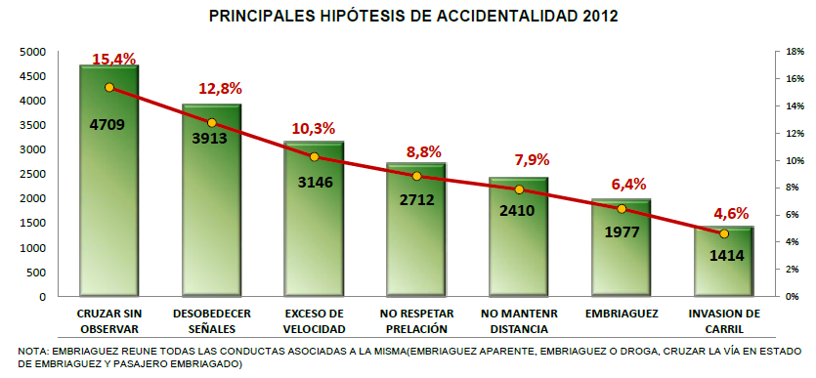.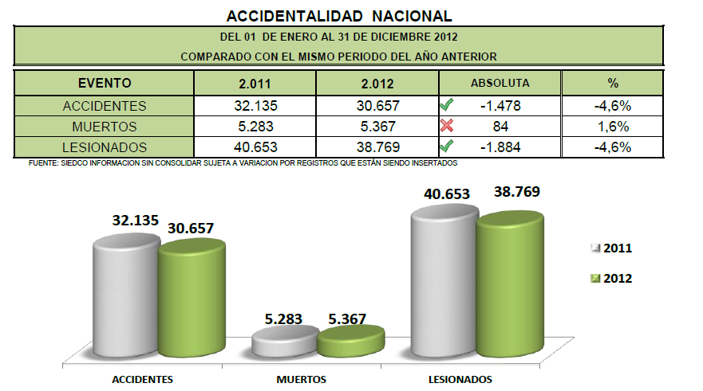
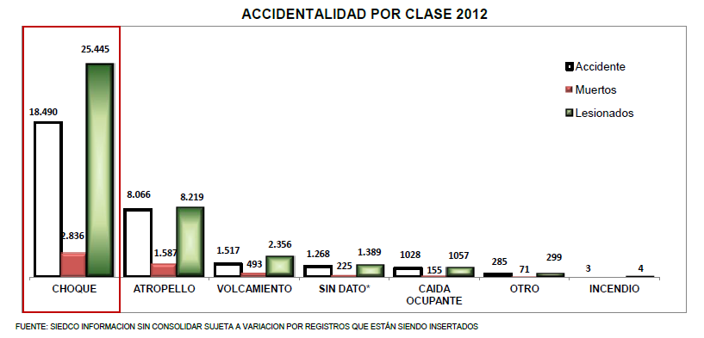

Siniestros de Tránsito 2013

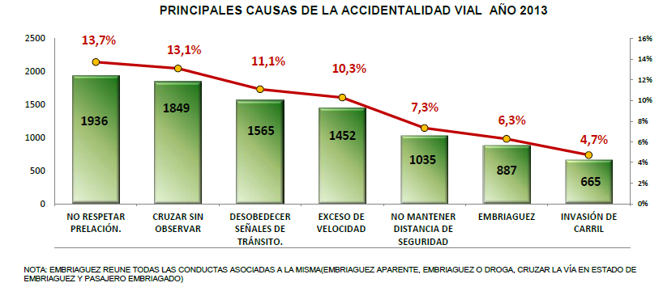
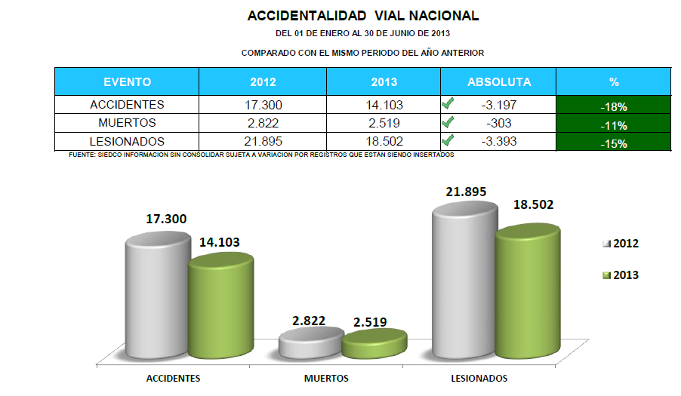
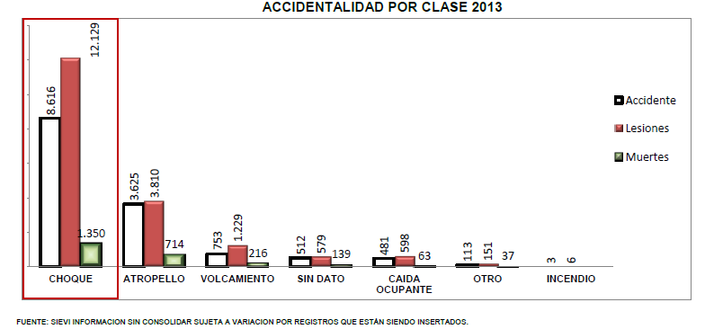

Es claro que el factor humano tiene una mayor incidencia en los siniestros de tránsito y de ahí la indisoluble relación entre siniestralidad vial y formación del conductor. Nadie nace con el derecho a obtener la licencia de conducción, sino que su entrega requiere las máximas garantías para la seguridad de todos los actores de la vía.

Una persona que obtenga la licencia de conducción debe poseer todo el conocimiento y la capacidad para tomar decisiones óptimas y elegir las maniobras más adecuadas para superar las diversas circunstancias que se presentan en la actividad de conducir. Sin embargo, no siempre se cumple con tales requisitos. Es de reconocer que una de las fallas más grandes en nuestro sistema de certificación en conducción reposa en el hecho de que una misma entidad, además de enseñar, es la que está llamada a evaluar lo aprendido por el conductor, de lo que se evidencia un problema de objetividad.

Hablar de la necesidad de profesionalizar la labor del conductor fortalece la idea de la necesidad de que en nuestro país exista una formación profunda para quien aspire a obtener una licencia de conducción, con mucho más cuidado si se trata de servicio público de pasajeros, y que la evaluación de los conocimientos y aptitudes sea realmente rigurosa y completamente objetiva.

Si bien es cierto, a través del decreto 019 de 2012 se avanzó mucho en las condiciones que deben cumplir las personas para obtener su licencia de conducción al separar de los centros de enseñanza automovilísticas la evaluación de las personas que aspiran a obtener su licencia de conducción, consideramos que debe ser el Ministerio del Trasporte como máxima autoridad quien debe evaluarlos y no los organismo de tránsito o particulares que como lo hemos visto a lo largo del tiempo se han preocupado más por el recaudo de recursos al momento de otorgar las licencias, que de garantizar que quienes están recibiendo una autorización del Estado para conducir vehículos tengan las condiciones y los conocimientos necesarios para garantizar la seguridad en nuestras vías.

- Conveniencia

Consideramos que el uso de una licencia de conducción conlleva una responsabilidad por los riesgos propios de la actividad de conducir y por ello exige un mayor compromiso ante los comportamientos y las infracciones a las normas de tránsito, más cuando están comprometidas la seguridad y la vida de los actores de la vía. En consecuencia, garantizar la experiencia acumulada para conducir y procesos de enseñanza y evaluación, separados, rigurosos y objetivos, en cabeza del Ministerio de Transporte resulta justo y solidario frente a la ciudadanía en general.

Estas medidas se constituyen en una forma de contribuir a la seguridad vial, asunto que es parte de la agenda nacional por parte del Ministerio de Transporte y significará la confirmación de la coherencia entre los postulados constitucionales, la política pública y la práctica cotidiana de la conducción.

- Descripción de la iniciativa

El proyecto de ley ya había sido presentado por el Movimiento Político MIRA, y fue acumulado al proyecto de ley 153 de 2010 del Ministerio de Transporte, el cual fue archivado por falta de tránsito en la legislatura.

Por su importancia, es nuestro deseo volverlo a presentar con algunos ajustes, atendiendo el debate que se surtió en la Comisión Sexta de la Cámara de Representantes, dentro de los cuales está por ejemplo que la responsabilidad de los exámenes teórico y práctico para obtener la licencia de conducción estén en cabeza del Ministerio del Transporte, facultar a las autoridades de tránsito para que verifiquen las condiciones que dieron lugar a otorgar una licencia de conducción, y hacer responsable de los daños y perjuicios a los Centros de Reconocimiento a Conductores que expidan certificado de aptitud física, mental y de coordinación a conductores por no estar en las condiciones físicas y psíquicas generen siniestros de tránsito.

Es indispensable contribuir al mejoramiento de la conducta del ser humano en especial de los conductores de transporte público con el firme propósito de que se formen, y de esta manera disminuir los índices de siniestralidad vial.

Esto requiere no sólo los conocimientos teóricos sino prácticos que permitan cambiar las aptitudes y actitudes. La experiencia en conducción debe ser un asunto que merezca la mayor atención, razón por la que consideramos conveniente garantizar un mínimo de experiencia en la actividad si es que se pretende conducir vehículos de servicio público.

La iniciativa que presentamos a consideración del honorable Congreso de la República consta de 5 artículos incluida la vigencia. Se destaca lo siguiente:

El artículo 1° Deja claros los momentos y responsables de la enseñanza y de la evaluación así: los Centros de Enseñanza Automovilística impartirán el curso teórico-práctico y certificarán la aptitud en conducción y el Ministerio de Transporte en su calidad de máxima autoridad de tránsito será el encargado de realizar los dos tipos de exámenes: el examen teórico y el examen práctico, de cuyos resultados depende que finalmente se habilite al interesado para conducir un vehículo automotor.

Asimismo, se incluye una medida de publicitar en el sistema RUNT y en el SIMIT la relación entre escuelas de enseñanza automovilística y siniestros de tránsito generados por conductores que hayan recibido la certificación en aptitud en conducción en tales escuelas.

El artículo 2° Se elimina la posibilidad de que los exámenes teórico y práctico sean practicados por otra autoridad diferente al Ministerio de Transporte o que los realice un particular, señala un término mínimo de conducción para obtener la licencia de vehículos de servicio público por la experticia que se requiere para este tipo de servicio, aquí se señala la responsabilidad al momento de la ocurrencia de un siniestro de transito de los Centros de Reconocimiento a conductores.

El artículo 3° crea la solidaridad de los Centros de Diagnostico Automotor cuando se causen daños a personas o bienes si el CDA certificó de que el vehículo se encontraba dentro los parámetros permisibles técnico- mecánicos y se prueba que una falla técnica y/o mecánica del vehículo certificado fue determinante en la ocurrencia del siniestro de tránsito.
Frente al artículo 4 de la iniciativa, es importante conocer que aspectos evalúa el CDA para certificar las condiciones del vehículo, estos aspectos están contenidos en la resolución 3500 de 2005 del Ministerio de Transporte en su artículo 18:
“Artículo 18. Aspectos a evaluar. El Centro de Diagnóstico Automotor Habilitado deberá realizar las revisiones técnico-mecánica y de gases de acuerdo con las pruebas establecidas en la END 37 y en la Norma Técnica Colombiana NTC 5365 o las que las modifiquen o sustituyan, verificando como mínimo los siguientes aspectos del vehículo:

1. El adecuado estado de la carrocería.
2. Niveles de emisión de gases y elementos contaminantes acordes con la legislación vigente sobre la materia.
3. El buen funcionamiento del sistema mecánico.
4. Funcionamiento adecuado del sistema eléctrico y del conjunto óptico.
5. Eficiencia del sistema de combustión interno.
6. Elementos de seguridad.
7. Buen estado del sistema de frenos constatando, especialmente, en el caso en que este opere con aire, que no emita señales acústicas por encima de los niveles permitidos.
8. Las llantas del vehículo.
9. Del funcionamiento de la salida de emergencia.
10. Del buen funcionamiento de los dispositivos utilizados para el cobro en la prestación del servicio público.
11. Sistema de dirección y suspensión.
12. Adecuado estado del conjunto de vidrios de seguridad y de los espejos.
13. Buen funcionamiento del sistema de señales visuales y audibles permitidas.
14. Los dispositivos y exigencias especiales establecidas por norma para determinados automotores.

Parágrafo. Los vehículos clase motocicleta se les verificarán y evaluarán los aspectos aplicables o propios de este tipo de automotor.”

Por otro lado, el artículo 27 de la resolución 2500 de 2005, modificado por la resolución 2200 de 2006, señala que los CDA para expedir los certificados a los vehículos deben verificar que cumpla con los parámetros permisibles:
“Artículo 27. Certificado de las Revisiones Técnico-Mecánicas y de Gases. El Centros de Diagnóstico Automotor deberá verificar si los resultados obtenidos por el vehículo automotor se encuentran dentro los parámetros permisibles, de acuerdo con lo dispuesto en los artículos 19 y 23 de la presente resolución. En caso afirmativo procederá de manera sistematizada a reportar este hecho al RUNT de acuerdo con la reglamentación que en relación con este certificado expidan los Ministerios de Transporte y de Ambiente, Vivienda y Desarrollo Territorial.”

Y por último los CDAs pueden rechazar los vehículos que no cumplan con los parámetros señalados por la norma, así lo señala el artículo 28 de la resolución 2500 de 2005, modificado por la resolución 2200 de 2006

“Artículo 28. Vehículos rechazados. Si al verificar el puntaje total obtenido en las revisiones técnico-mecánicas y de gases el vehículo automotor es reprobado de acuerdo con los criterios señalados para el efecto, el Centros de Diagnóstico Automotor deberá entregar copia del Formato Uniforme de Resultados de las revisiones técnico-mecánicas y de gases al propietario, poseedor o tenedor del vehículo automotor, quien deberá efectuar las reparaciones pertinentes y subsanar los aspectos defectuosos. Una vez efectuadas estas, el propietario, poseedor o tenedor del vehículo automotor podrá volver al mismo Centros de Diagnóstico Automotor a revisión de los aspectos reprobados por una sola vez dentro de un término máximo de quince (15) días hábiles contados a partir de la fecha en que fue reprobado.”

De acuerdo a la normatividad, los Centros de Diagnostico Automotor tienen una responsabilidad al momento de certificar un vehículo, ya que deben verificar los resultados obtenidos, por tanto con el artículo propuesto en el proyecto de ley proponemos que la responsabilidad al certificar un vehículo se vea reflejada en la solidaridad en el pago de los daños y perjuicios que este pueda causar cuando sea certificado por un CDA sin contar con las condiciones técnicas y/o mecánicas para ser maniobrado.

- Impacto fiscal

Con relación al estudio de impacto fiscal que ordena la Ley 819 de 2003, la Corte Constitucional se ha pronunciado, entre otras, en las Sentencias: C-490 de 1994, C-343 de 1995, C-685 de 1996, C-197 de 2001, C-1250 de 2001, C-1113 de 2004, C-500 de 2005, C-729 de 2005 y C- 290 de 2009; en donde desarrollan, entre otros temas, el principio de anualidad, el principio de legalidad del gasto público y la forma como el Gobierno puede hacer las inclusiones necesarias en el Presupuesto General de la Nación, en lo que tiene que ver con la constitucionalidad y la competencia legislativa para declarar un gasto público.

Así mismo, mediante Sentencia C-985 de 2006, la Honorable Corte Constitucional se pronunció sobre la iniciativa que tienen los congresistas en materia de gasto, así:

“Del anterior recuento se desprende que la Corte Constitucional ha establecido i) que no existe reparo de constitucionalidad en contra de las normas que se limitan a autorizar al Gobierno para incluir un gasto, pero de ninguna manera lo conminan a hacerlo. En estos casos ha dicho la Corporación que la Ley Orgánica del Presupuesto no se vulnera, en tanto el Gobierno conserva la potestad para decidir si incluye o no dentro de sus prioridades, y de acuerdo con la disponibilidad presupuestal, los gastos autorizados en las disposiciones cuestionadas”

Además, la misma Corporación, en Sentencia C-290 de 2009, al respecto dijo:

“La Corte observa que en el artículo objetado nada hay que permita asimilar sus enunciados a una orden dotada de carácter imperativo y de conformidad con la cual se pretenda privar al Gobierno Nacional de la facultad de decidir si incorpora o no el gasto autorizado dentro del presupuesto, pues, al contrario de lo que sostiene el ejecutivo, en los términos utilizados por el legislador no se avizora presión alguna sobre el gasto público, sino el respeto del ámbito competencial que corresponde al Gobierno, al cual se le reconoce la posibilidad de considerar la incorporación de las partidas presupuestales y de hacerlo de acuerdo con los recursos disponibles y con los lineamientos del marco fiscal de mediano plazo. No se configura, pues, por el aspecto que se acaba de examinar, motivo de inconstitucionalidad que conduzca a la invalidación del artículo objetado”

Con fundamento en los argumentos jurídicos antes esbozados, y con respecto a la obligación contenida en el artículo 7° de la Ley 819 de 2003; se señala que la presente ley no genera impacto fiscal en razón a que no ordena gasto alguno ni otorga beneficios tributarios.

Con fundamento en todas las razones expuestas, ponemos a consideración del honorable Congreso de la República la presente iniciativa legal.

De los honorables Congresistas,

Seguridad vial: Llamado a la acción. Federación Internacional de Sociedades de la Cruz Roja y de la Media Luna Roja. Octubre de 2009 y Guía práctica de seguridad vial. Una guía para las Sociedades Nacionales de la Cruz Roja y la Media Luna Roja. Federación Internacional de Sociedades de la Cruz Roja y la Media Luna Roja y Alianza Mundial para la Seguridad Vial. Ginebra, Suiza. 2007.
Fuente: Sistema de Información Estadística, Delincuencial, Contravencional y Actividad Operativa de la Policía Nacional del 01 de Enero de 2012 al 31 de Diciembre de 2012
Fuente: Sistema de Información Estadística, Delincuencial, Contravencional y Actividad Operativa de la Policía Nacional del 01 de Enero de 2013 al 30 de Junio de 2013. ?

